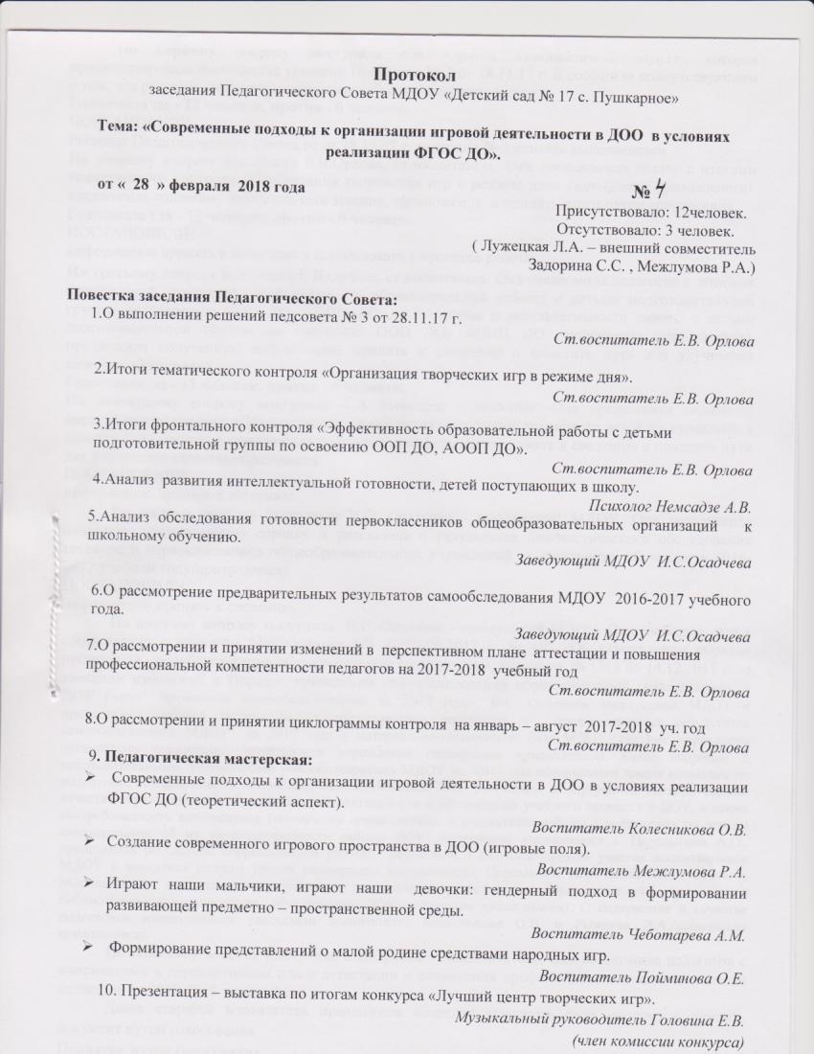

По первому вопросу выступила Е.В. Орлова ст.воспитатель МДОУ, которая проанализировала выполнение решений Педсовета № 3 от 28.11.17 г. и сообщила присутствующим о том, что решения педагогического совета были выполнены в срок.
Голосовали:за - 12 человек, против - 0 человек.
ПОСТАНОВИЛИ:
Решение Педагогического Совета от от 28.11.17 г. протокол № 3 считать выполненным
По второму вопросу выступила Е.В.Орлова, ст.воспитатель. Она познакомила коллег с итогами тематического контроля «Организация творческих игр в режиме дня»(материалы прилагаются), предложила коллегам высказать свое мнение, предложения и принять итоги путем голосования.
Голосовали :за - 12 человек, против - 0 человек.
ПОСТАНОВИЛИ:
информацию принять к сведению и использовать в процессе работы.
По третьемувопросу выступила Е.В.Орлова, ст.воспитатель. Она ознакомила педагогов с итогами фронтальной проверки «Эффективность образовательной работы с детьми подготовительной группы по освоению ООП ДО, АООП ДО»,о состояние и результативности работы с детьми подготовительной группы по освоению ООП ДО, АООП ДО (материалы прилагаются), предложила полученную информацию принять к сведению и наметить пути для улучшения качества образования.
Голосовали:за - 12 человек, против - 0 человек.
По четвертому вопросу выступила А.В. Немсадзе- психолог. Она представила педагогам аналитическую справку «Диагностика развития интеллектуальной готовности детей поступающих в школу » (прилагается),предложила полученную информацию принять к сведению и наметить пути для улучшения качества образования.
ПОСТАНОВИЛИ:
информацию принять к сведению.
По пятому вопросу выступила И.С. Осадчева - заведующий МДОУ.Она представила педагогам аналитическую справку ирассказала о результатах диагностического обследования готовности первоклассников общеобразовательных учреждений к школьному обучению в 2016-2017 учебном году(прилагается).
ПОСТАНОВИЛИ:
информацию принять к сведению.
По шестому вопросу выступила И.С. Осадчева - заведующий МДОУ. Она сообщила, что в соответствии с приказом Минобрнауки РФ от 14.06.2013 г. № 462 «Об утверждении порядка проведении самообследования образовательной организации», приказом № 1218 от 14.12.2017 г. о внесении изменений в Порядок проведении самообследования образовательной организации», в ДОУ было проведено самообследование за 2017 год. И.С. Осадчева, заведующий МДОУ и председатель рабочей группы по самообследованию, рассказала о предварительных результатахсамообследования МДОУ за 2017 год, о материально-технической базе МДОУ, системе управления организации показателях деятельности учреждения(материалы прилагаются). Более подробно с предварительными результатами самообследования МДОУ за 2017 год познакомили члены комиссии по подготовке и организации самообследования. Немсадзе А.В. рассказала о внутренней системе оценки качества образования, об образовательной деятельности и организации учебного процесса в ДОУ, а также востребованности выпускников(материалы прилагаются), и результатах работы с родителями по итогам анкетирования об их удовлетворенности работы ДОУ( материалы прилагаются ).Перелыгина А.О.. представила результаты коррекционной работы, рассказала о результативности участия воспитанников МДОУ в конкурсах разного уровня (материалы прилагаются). Перелыгина А.О. познакомила коллег с кадровыми и материально-техническими условиями осуществления образовательного процесса и библиотечно-информационным обеспечением ДОУ(материалы прилагаются). О содержание и качестве подготовки воспитанников рассказали воспитатели: Колесникова О.В. и Рыжкова Д.А.(материалы прилагаются). Далее старший воспитатель предложила коллегам высказать свое мнение, и принять информацию по самообследования к сведению.
Голосовали: за - 12 человек, против - 0 человек.
ПОСТАНОВИЛИ:
информацию принять к сведению.

По седьмомувопросу выступила Е.В.Орлова - ст.воспитатель. Она ознакомила педагогов с изменениями в перспективном плане аттестации и повышения профессиональной компетентности педагогов на 2017-2018 учебный год
Далее старший воспитатель предложила коллегам высказать свое мнение, и принять документ путем голосования.
Принятие путем голосования.
За - 12 человек, против - 0 человек.
ПОСТАНОВИЛИ: принять единогласно.
По восьмомувопросу выступила Е.В.Орлова -ст.воспитатель. Она ознакомила педагогов с циклограммой контроля на январь-август в рамках годового плана на 2017-2018 учебный год.
Далее старший воспитатель Орлова Е.В. попросила высказать свое мнение и предложила принять данную циклограмму путем голосования.
Принятие путем голосования.
За - 12 человек, против - 0 человек.
ПОСТАНОВИЛИ: принять единогласно.
По девятому вопросу старший воспитатель Е.В.Орлова предложила воспитателям выступить в рамках плана педагогической мастерской.
Выступалипо темам:
«Современные подходы к организации игровой деятельности в ДОО в условиях реализации ФГОС ДО» (теоретический аспект)(материалы прилагаются) - воспитатель Колесникова О.В.;
«Играют наши мальчики, играют наши девочки: гендерный подход в формировании развивающей предметно – пространственной среды»(материалы прилагаются) - воспитатель Чеботарева А.М.;
«Формирование представлений о малой родине средствами народных игр» (материалы прилагаются) - Воспитатель Пойминова О.Е.;
Далее Орлова Е.В. предложила ознакомиться с материалом, подготовленным воспитателем Межлумовой Р.А. (материалы прилагаются) и принять полученную информацию в рамках педагогической мастерской к сведению, а также наметить пути для улучшения качества образования.
Принятие путем голосования.
За - 12 человек, против - 0 человек.
ПОСТАНОВИЛИ: принять единогласно.
По десятому вопросу выступила музыкальный руководитель Е.В.Головина- член жюри смотра-конкурса центров по сюжетно-ролевым играм , она представила педагогам презентацию-выставку по итогам конкурса(прилагается на электроном носителе).Далее старший воспитатель Орлова Е.В. попросила высказать свое мнение и предложила принять данную информацию к сведению.
Принятие путем голосования.
За - 12 человек, против - 0 человек.
ПОСТАНОВИЛИ: принять единогласно.
По одиннадцатому вопросу выступила старший воспитатель Е.В.Орлова она предложила педагогам обсудить проект решения Педагогического совета.
Решение Педагогического совета:
1.Педагогам ориентироваться в практической деятельности на результаты освоения Программы, представленные в виде целевых ориентиров дошкольного образования, которые представляют собой социально-нормативные возрастные характеристики возможных достижений ребенка на этапе завершения уровня дошкольного образования(реализация ФГОС к структуре ООП ДОУ);
Срок: Постоянно
Ответственные: педагоги
2.Воспитателю Задориной С.С.обеспечить наполняемость группы игровым материалом в рамках тематических недель с целью целесообразной организацией игровой деятельности. Исключить из ПРС атрибуты не пригодные к использованию( сломанные, порванные, эстетически не привлекательные).
Срок: постоянно
Ответственные: Задорина С.С.

3.Воспитателю Задориной С.С. привести в соответствии с требованиями к эстетическому оформлению предметно-развивающую среду( оформить емкости для хранения атрибутов, игр и др. оборудования). На емкостях для хранения разместить соответствующие символы (знаки, картинки), позволяющие детям быстро и легко ориентироваться при выборе самостоятельной деятельности. Пополнить уголок патриотического воспитания картотеками и другими атрибутами в данном направлении согласно возрастным особенностям детей подготовительной группы.
Срок: до 31.03.2016 г.
Ответственные: Задорина С.С.

